МИНИСТЕРСТВО ОБРАЗОВАНИЯ И НАУКИ РФ
федеральное государственное бюджетное учреждение высшего образования
КРАСНОЯРСКИЙ ГОСУДАРСТВЕННЫЙ ПЕДАГОГИЧЕСКИЙ УНИВЕРСИТЕТ им. В.П. АСТАФЬЕВА
(КГПУ им. В.П. Астафьева)

Институт физической культуры, спорта и здоровья им. И.С. Ярыгина

Выпускающая кафедра теоретических основ физического воспитания

Бортников Иван Владимирович
ВЫПУСКНАЯ КВАЛИФИКАЦИОННАЯ РАБОТА

Развитие скоростных способностей у обучающихся 11-12 лет на уроках физической культуры

Направление подготовки 44.03.01 Педагогическое образование

Направленность (профиль) образовательной программы Физическая культура

ДОПУСКАЮ К ЗАЩИТЕ
Зав. кафедрой д.п.н., профессор Сидоров Л.К.
_____________________________________
(дата, подпись)
Руководитель к.п.н.Б доцент Стручков В.И.
___________________________________
(дата, подпись)
Дата защиты _______________________
Обучающийся Бортников И.В.
__________________________________
(дата, подпись)
Оценка ___________________________
(прописью)

Красноярск
2017

СОДЕРЖАНИЕ
ВВЕДЕНИЕ..............................................................................................................3
I. ЛИТЕРАТУРНЫЙ ОБЗОР..................................................................................5
1.1. Быстрота, как двигательное качество...........................................................5
1.2. Развитие скоростных способностей, их сущность, и факторы, влияющие на проявление быстроты.........................................................................................8
1.3. Средства и методы воспитания скоростных способностей......................15
1.4. Физиологические особенности развития детей 11-12 лет........................19
II. ОРГАНИЗАЦИЯ И МЕТОДЫ ИССЛЕДОВАНИЯ.......................................22
2.1. Организация исследования..........................................................................22
2.2. Методы исследования..................................................................................23
III. ОБОСНОВАНИЕ ЭКСПЕРИМЕНТАЛЬНОГО КОМПЛЕКСА ДЛЯ РАЗВИТИЯ БЫСТРОТЫ У ДЕТЕЙ 11-12 ЛЕТ................................................28
IV. РЕЗУЛЬТАТЫ ИССЛЕДОВАНИЯ И ИХ ОБСУЖДЕНИЕ........................29
ВЫВОДЫ...............................................................................................................33
СПИСОК ЛИТЕРАТУРЫ.....................................................................................34
ПРИЛОЖЕНИЯ.....................................................................................................37

ВВЕДЕНИЕ

Являясь составной частью физического воспитания, воспитание физических качеств, содействует решению социально обусловленных задач: всестороннему и гармоничному развитию личности, достижению высокой устойчивости организма к социально-экологическим условиям, повышению адаптивных свойств организма. Включаясь в комплекс педагогических воздействий, направленных на совершенствование физической природы подрастающего поколения, воспитание физических качеств способствует развитию физической и умственной работоспособности, более полной реализации творческих сил человека в интересах общества.
Воспитание скоростных способностей предусматривает использование разнообразных средств и методов физической культуры. Вопросы, связанные с развитием и совершенствованием скоростных способностей, повышением физической подготовленности, рассматриваются в работах многих ученых.
Актуальность нашей работы состоит в том, что уровень проявления основных двигательных способностей, который достигается в процессе регламентированных занятий физической культурой, не отвечает запросам настоящего времени. Многими учеными отмечается, что сложившаяся система физического воспитания требует дальнейшего совершенствования и развития. Особую актуальность на современном этапе приобретают вопросы, связанные с развитием и совершенствованием скоростных способностей.
Гипотезой нашей работы явилось предположение о том, что разработанный комплекс упражнений для развития скоростных способностей у обучающихся 11-12 лет является более эффективным, чем применяемый в школьной программе.
Целью исследования данной работы является развитие скоростных способностей обучающихся 11-12 лет.
Для реализации цели были выдвинуты следующие задачи:
- Рассмотреть факторы, влияющие на проявление скоростных способностей и изучить задачи развития скоростных способностей;
- Разработать и обосновать комплекс упражнений для развития скоростных способностей у обучающихся 11-12 лет;
- Проверить экспериментально эффективность комплекса упражнений для развития скоростных способностей.
Объект исследования – процесс физического воспитания.
Предмет исследования – комплекс упражнений для развития скоростных способностей.
Практической значимостью нашей работы является то, что результаты исследования можно использовать как методическое пособие преподавателям и тренерам на уроках и тренировках физической культуры.
В работе использовались следующие методы исследования:
- анализ научно-методической литературы;
- контрольные испытания;
- педагогический эксперимент;
- статический анализ.

I. ЛИТЕРАТУРНЫЙ ОБЗОР
1.1. Быстрота, как двигательное качество
Быстрота, как двигательное качество – это способность человека совершать двигательное действие в минимальный для данных условий отрезок времени с определенной частотой и импульсивностью. В вопросе о природе этого качества среди специалистов нет единства взглядов. Одни высказывают мысль, что физиологической основой быстроты является лабильность нервно-мышечного аппарата. Другие полагают, что важную роль в проявлении быстроты играет подвижность нервных процессов. Многочисленными исследованиями доказано, что быстрота является комплексным двигательным качеством человека [13-15].
Основные формы проявления быстроты человека – время двигательной реакции, время максимально быстрого выполнения одиночного движения, время выполнения движения с максимальной частотой, время выполнения целостного двигательного акта. Выделяют также еще одну форму проявления быстроты («скоростных качеств») - быстрое начало движения (то, что в спортивной практике называют «резкостью»). Практически наибольшее значение имеет скорость целостных двигательных актов (бег, плавание и др.), а не элементарные формы проявления быстроты, хотя скорость целостного движения косвенно характеризует быстроту человека [20-22].
Быстрота – это качество, которое весьма многообразно и специфично проявляется в различных физических действиях человека. Возьмем такой пример. Человек ведет автомобиль, и перед ним неожиданно возникает препятствие, требующее немедленной остановки. В этой ситуации быстрота водителя проявляется в двух формах. Первая – быстрота двигательной реакции, выражающаяся временем, прошедшим с момента, когда человек увидел препятствие, до начала движения ногой к педали тормоза. Вторая – быстрота движения, то есть скорость, с которой стопа переместится с педали акселератора на педаль тормоза и нажмет ее. Между этими формами нет тесной взаимосвязи: человек может обладать очень быстрой реакцией и в то же время медленной скоростью движений. И наоборот.
Способность быстро выполнять движения ациклические и циклические, взрывные ускорения в них – одно из самых главнейших качеств спортсмена такого, например, как легкоатлет.
Быстрота движения в первую очередь определяется соответствующей нервной деятельностью, вызывающей напряжение и расслабление мышц, направляющей и координирующей движения. Она в значительной мере зависит от совершенства спортивной техники, силы и эластичности мышц, подвижности в суставах, а в продолжительной работе от выносливости спортсмена [16-17].
Встречаются утверждения, что быстрота – качество врожденное, что нельзя, например, стать бегуном на короткие дистанции, если нет соответствующих природных данных. Однако практика подтверждает, что в процессе систематической многолетней тренировки спортсмен может развить качество быстроты в очень большой мере.
Быстрота имеет разные формы проявления. Различают быстроту как способность к быстрым двигательным реакциям на зрительный, звуковой или тактильный раздражитель. Например, быстроту реакции фехтовальщика в ответ на действие противника, быстроту движения со старта бегуна на короткие дистанции. Быстрота выражается так же в способности к смене движений по направлению и характеру, прекращению движений. Это та сторона качества быстроты, которая в наибольшей мере проявляется в спортивных играх, скоростном спуске на лыжах, слаломе [ 9, 13-15].
Одной из характеристик быстроты является частота движений, играющая большую роль в таких действиях, как, например, спринтерский бег, работа на ключе радиопередатчика, исполнение трели на музыкальном инструменте и т.п. Быстрота появляется в способности к частоте повторных движений: например, движений баскетболиста, ведущего мяч, движений бегуна на короткие дистанции. Чем меньше масса движущейся части тела, тем большую частоту можно развить ею. Наибольшая частота движений – пальцев и кисти в целом. Наиболее медленны по сравнению с движениями в лучезапястном , локтевом и плечевом суставах движения туловища. Быстрота частоты движений развивается весьма незначительно.
Для развития частоты движений можно использовать бег на месте с максимальной, естественно, частотой, но с минимальным подниманием стоп от пола. Это упражнение можно использовать и как соответствующий тест, подсчитывая количество шагов за 10 сек. (удобней подсчитать касания пола какой-нибудь ногой).
С целью повышения максимальной скорости и частоты движений можно использовать звуковой ритм или соответствующую музыку. Под музыкальное сопровождение с отчетливым ускоряющимся ритмом, рассчитанное на 15-30 сек. передвижения, гораздо легче проявить предельную частоту и попытаться превысить ее. Так, в эксперименте бег на месте под ускорявшийся танцевальный ритм позволил спортсменам увеличить частоту движений на 5-8% [20-22].
Быстрота проявляется также в способности преодолевать определенное расстояние в наиболее короткий отрезок времени, а также импульсивности, резкости одиночных или повторных движений. Между указанными формами проявления быстроты имеется связь, но нет прямой зависимости.
Уровень развития быстроты, в конечном итоге, определяет успех в подавляющем большинстве видов спорта. Даже марафонец должен, возможно, быстрее пробежать свою дистанцию, сохраняя высокую «крейсерскую» скорость. И успех тяжелоатлета зависит от того, с какой скоростью он сумеет выполнить необходимое движение.
Быстрота определяется:
а) путем измерения скорости движения в ответ на определенный сигнал реакциометрами различной конструкции;
б) по количеству движений за установленное время не загруженной конечностью или туловищем в границах определенной амплитуды;
в) по скорости выполнения однократного движения в сложном действии, например отталкивания в прыжках, движения плечевого пояса и руки в метаниях, удара в боксе, начального движения бегуна на короткие дистанции, движений гимнаста и др.
Все проявления быстроты эффективно развиваются при беге в баскетбол. Можно также рекомендовать ручной мяч, настольный теннис, подвижные игры с быстро меняющейся игровой ситуацией и быстрым передвижением.
Воспитание быстроты движений, повышение скорости выполнения целостных двигательных актов тесно связаны с повышением функциональных возможностей организма спортсмена, обусловливающих скоростные характеристики в различных формах двигательной деятельности. В методике воспитания быстроты существует два направления: целостное воспитание быстроты в определенном движении и аналитическое совершенствование отдельных факторов, обуславливающих максимальную скорость движения.

1.2. Развитие скоростных способностей, их сущность, и факторы, влияющие на проявление быстроты

Скоростные способности человека довольно специфичны. Можно очень быстро выполнить одни движения и сравнительно медленно другие. Проявляется это, в частности, в том, что между скоростями в координационно-различных движениях у одних и тех же лиц не обнаруживает связь. Прямой, непосредственный перенос быстроты происходит лишь в координационно-сходных движениях. Так, значительное улучшение результата в прыжках с места немедленно скажется на показателях в спринтерском беге, толкани ядра и других упражнениях, в которых скорость разгибания ног имеет большое значение, в то же время на скорости плавания, удара в боксе, совершенно не отразится[15].
Движения, выполняемые с максимальной скоростью, отличаются по своим физиологическим характеристикам от более медленных. Наиболее существенное различие заключается в том, что при максимальной скорости затруднены сенсорные коррекции по ходу выполнения: рефлекторное кольцо не успевает сработать. С этим связана трудность выполнения достаточно точных движений на больших скоростях.
Под скоростными способностями понимают возможности человека, обеспечивающие ему выполнение двигательных действий в минимальный для данных условий промежуток времени. Различают элементарные и комплексные формы проявления скоростных способностей. К элементарным формам относятся быстрота реакции, скорость одиночного движения, частота (темп) движений [13].
Все двигательные реакции, совершаемые человеком, делятся на две группы: простые и сложные. Ответ заранее известным движением на заранее известный сигнал (зрительный, слуховой, тактильный) называется простой реакцией. Примерами такого вида реакций являются начало двигательного действия (старт) в ответ на выстрел стартового пистолета в легкой атлетике или в плавании, прекращение нападающего или защитного действия в единоборствах или во время спортивной игры при свистке арбитра и т.п. Быстрота простой реакции определятся по так называемому латентному (скрытому) периоду реакции – временному отрезку от момента появления сигнала до момента начала движения. Латентное время простой реакции у взрослых, как правило, не превышает 0,3 сек.
Сложные двигательные реакции встречаются в видах спорта, характеризующихся постоянной и внезапной сменой ситуации действий (спортивные игры, единоборства, горнолыжный спорт и т.д.). Большинство сложных двигательных реакций в физическом воспитании и спорте – это реакции «выбора» (когда из нескольких возможных действий требуется мгновенно выбрать одно, адекватное данной ситуации).
Временной интервал, затраченный на выполнение одиночного движения (например, удар в боксе), тоже характеризует скоростные способности. Частота, или темп, движений – это число движений в единицу времени (например, число беговых шагов за 10 сек).
Способность как можно быстрее набрать максимальную скорость определяют по фазе стартового разгона или стартовой скорости. В среднем это время составляет 5-6 сек. Способность, как можно дольше удерживать достигнутую максимальную скорость называют скоростной выносливостью и определяют по дистанционной скорости.
Таким образом, быстрота двигательной реакции характеризуется минимальным временем от подачи какого-либо сигнала до начала движения и представляет собой сенсорный механизм:
• появления раздражения в рецепторах;
• передача по нервным путям возбуждения в центрально-нервную систему;
• формирования ответного сигнала;
• проводимость сигнала от центрально нервной системы к мышцам;
• начало работы.
Скорость одиночного движения, характеризуется:
• перемещением отдельного звена тела на заданное расстояние с минимальными затратами времени;
• скорость одиночного движения рассматривается в циклическом и ациклическом упражнении, она сочетается с другими двигательными способностями человека чаще всего с силовыми напряжениями (например, при метании необходимо единство быстроты);
• быстрота зависит от АТФ в мышцах и скорости ее окисления (скорость превращения химической энергии в механическую энергию) [21].
Частота движений, характеризуется максимальным количеством движений за определенное время. Частота движений в звеньях тела различна, частота дистальных конечностей рук больше частоты движений проксимальных конечностей ног.
Задачи развития скоростных способностей:
Первая задача состоит в необходимости разностороннего развития скоростных способностей в сочетании с приобретением двигательных умений и навыков.
Вторая задача – максимальное развитие скоростных способностей при специализации детей, подростков, юношей и девушек в видах спорта, где скорость реагирования или быстрота действия играет существенную роль.
Третья задача – совершенствование скоростных способностей, от которых зависит успех в определенных видах трудовой деятельности [21].
Общая задача в многолетнем воспитании скоростных способностей стоит в реализации возможностей направленного развития их соответственно требованиям жизненной практики и закономерностям всестороннего совершенствования двигательных качеств; обеспечении при этом минимизации времени экстренных двигательных реакций и движений, совершаемых с максимальной скоростью; сохранении в определенных пределах достигнутой степени совершенствования скоростных способностей с началом их возрастной инволюции [20-22].
Задачи по обеспечению высокого уровня развития скоростных способностей, особенно способности к сложным экстренным двигательным реакциям, во многих случаях входят в число основных задач, решаемых в процессе физической подготовки. Перечень видов профессиональной деятельности, требующих срочных двигательных реакций и высокой скорости движения (преимущественно локальной) не только не сокращается, а имеет тенденцию к увеличению в связи с повышением степени быстродействия современной техники и экстремальными условиями управления. Этим и объясняется необходимость воспитания скоростных способностей, которое обеспечивало бы повышение и сохранение достигнутого уровня их совершенства применительно к требованиям деятельности.
Факторы, влияющие на проявление быстроты и скорости движений:
Важнейшими факторами, влияющими на проявление скоростных способностей человека в двигательной деятельности, являются:
- Динамическая сила и достаточная гибкость. Эти качества в значительной мере определяют скорость передвижения в пространстве (скорость бега, плавания и т.д.) [13-15].
- Способность мышц к расслаблению, то есть любое движение осуществляется с учетом двух групп мышц: синергистов, основной движущей силой в нужном для перемещения направлении, и антагонистов, находящихся при мощных движениях в состоянии определенного напряжения и потому препятствующих согласованной работе этих противоположных мышечных групп. Поэтому для достижения максимальной быстроты перемещения необходимо, чтобы антагонисты были оптимально расслаблены. Отсюда умение расслабляется по ходу движения весьма существенно, влияют на скорость движения. В принципе это умение успешно поддается совершенствованию в процессе систематических занятий.
- Волевые качества человека. Высокие скорости, как известно, возможны только при максимальных волевых усилиях. Интенсивность волевого усилия также поддается некоторому повышению в результате целенаправленной физической работы [9, 13].
- Качество техники выполнения скоростных движений. Признано, что применение упражнений на скорость, освоенных на уровне умения, не способствует росту быстроты, так как человек частично отвлекает свое внимание, а соответственно и усилия на контроль за техникой действий. Поэтому для тренировки скоростных способностей применяемые движения должны быть освоены до уровня навыка, что позволяет сконцентрировать сознание, внимание и волю на обеспечение максимальных усилий и скоростей, благодаря которым улучшается данные способности.
Таким образом, все обозначенные выше факторы поддаются определенному совершенствованию и эту возможность необходимо широко использовать в практике работы по воспитанию скоростных способностей [13].
Проявление форм быстроты и скорости движений зависит от целого ряда факторов:
- состояния центральной нервной системы и нервно-мышечного аппарата человека;
- морфологических особенностей мышечной ткани, ее композиции (т.е. от соотношения быстрых и медленных волокон);
- силы мышц;
- способности мышц быстро переходить из напряженного состояния в расслабленное;
- энергетических запасов в мышце (аденозинтрифосфорная кислота – АТФ и креатинфосфат – КТФ);
- амплитуды движений, т.е. от степени подвижности в суставах;
- способности к координации движений при скоростной работе;
- биологического ритма жизнедеятельности организма;
- возраста и пола;
10) скоростных природных способностей человека [20-22].
С физиологической точки зрения быстрота реакции зависит от скорости протекания следующих пяти фаз:
- возникновения возбуждения в рецепторе (зрительном, слуховом, тактильном и др.), участвующем в восприятии сигнала;
- передачи возбуждения в центральную нервную систему;
- перехода сигнальной информации по нервным путям, ее анализа и формирования эфферентного сигнала;
- проведение эфферентного сигнала от центральной нервной системы к мышце;
- возбуждения мышцы и появление в ней механизма активности.
Максимальная частота движений зависит от скорости перехода двигательных нервных центров из состояния возбуждения в состояние торможения и обратно, т.е. она зависит от лабильности нервных процессов.
На быстроту, проявляемую в целостных двигательных действиях, влияют: частота нервно-мышечной импульсации, скорость перехода мышц из фазы напряжения в фазу расслабления, темп чередования этих фаз, степень включения в процесс движения быстро сокращающихся мышечных волокон и их синхронная работа [16, 17].
С биохимической точки зрения быстрота движений зависит от содержания аденозинтрифосфорной кислоты в мышцах, скорости ее расщепления и ресинтеза. В скоростных упражнениях ресинтез АТФ происходит за счет фосфорокреатинового и гликолетического механизмов (анаэробного – без кослорода). Доля аэробного (кислородного) источника в энергетическом обеспечении разной скоростной деятельности составляет 0-10%.
Генетические исследования (метод близнецов, сопоставление скоростных возможностей родителей и детей, длительные наблюдения за изменениями показателей быстроты у одних и тех же детей) свидетельствуют, что двигательные способности существенно зависят от факторов генотипа. По данным научных исследований, быстрота простой реакции примерно на 60-80% определяется наследственностью. Среднесильное генетическое влияние испытывают скорость одиночного движения и частота движений, а скорость, проявляемая в целостных двигательных актах, беге, зависит примерно в равной степени от генотипа и среды (40-60%) [9, 20].
Наиболее благоприятными периодами для развития скоростных способностей, как у мальчиков, так и у девочек считается возраст от 7-11 лет. Несколько в меньшем темпе рост различных показателей быстроты продолжается с 11 до 14-15 лет. К этому возрасту фактически наступает стабилизация результатов в показателях быстроты простой реакции и максимальной частоты движений. Целенаправленные воздействия или занятия разными видами спорта оказывают положительное влияние на развитие скоростных способностей: специально тренирующиеся имеют преимущество на 5-20% и более, а рост результатов может продолжаться до 25 лет.
Половые различия в уровне развития скоростных способностей невелики до 12-13-летнего возраста. Позже мальчики начинают опережать девочек, особенно в показателях быстроты целостных двигательных действий (бег, плавание и т.д.) [21].

1.3. Средства и методы воспитания скоростных способностей.

Средствами развития быстроты являются упражнения, выполняемые с предельно либо околопредельной скоростью (т.е. скоростные упражнения). Их можно разделить на три основные группы.
- Упражнения, направленно воздействующие на отдельные компоненты скоростных способностей:
а) быстроту реакций;
б) скорость выполнения отдельных движений;
в) улучшение частоты движений;
г) улучшение стартовой скорости;
д) скоростную выносливость;
е) быстроту выполнения последовательных действий в целом (например, бега, плавания, ведения мяча).
2. Упражнения комплексного (разностороннего) воздействия на все основные компоненты скоростных способностей (например, спортивные и подвижные игры, эстафеты, единоборства и т.д.).
3. Упражнения сопряженного воздействия:
а) на скоростные и все другие способности (скоростные и силовые, скоростные и координационные, скоростные и выносливость);
б) на скоростные способности и совершенствование двигательных действий (в беге, плавании, спортивных играх и др.).
В спортивной практике для развития быстроты отдельных движений применяются те же упражнения, что и для развития взрывной силы, но без отягощения или с таким отягощением, которое не снижает скорости движений. Кроме этого используются такие упражнения, которые выполняют с неполным размахом, с максимальной скоростью и резкой остановкой движений, а так же старты [14, 21].
Для развития скоростных возможностей в их комплексном выражении применяются три группы упражнений: упражнения, которые используются для развития быстроты реакции; упражнения, которые используются для развития скорости отдельных движений, в том числе для передвижения на различных коротких отрезках (от 10 до 100 м); упражнения, характеризующиеся взрывным характером [2].
Скоростные способности проявляются при различных режимах мышечного сокращения и обеспечивают быстрое перемещение тела в пространстве.
Основными методами воспитания скоростных способностей являются:
- методы строго регламентированного упражнения;
- соревновательный метод;
- игровой метод.
Методы строго регламентированного упражнения включают в себя:
а) методы повторного выполнения действий с установкой на максимальную скорость движений, данный метод упражнения позволяет избирательно развивать определенные группы мышц;
б) методы вариативного (переменного) упражнения с варьированием скорости и ускорений по заданной программе в специально созданных условиях.
При использовании метода вариативного упражнения чередуют движения с высокой интенсивностью (в течение 4-5 сек) и движения с меньшей интенсивностью – вначале наращивают скорость, затем поддерживают ее и замедляют скорость. Это повторяют несколько раз подряд [13-16].
Соревновательный метод применяется в форме различных тренировочных состязаний (прикидки, эстафеты, гандикапы – уравнительные соревнования) и финальных соревнований. Эффективность данного метода очень высокая, поскольку спортсменам различной подготовленности предоставляется возможность бороться друг с другом на равных основаниях, с эмоциональным подъемом, проявляя максимальные волевые усилия.
Игровой метод предусматривает выполнение разнообразных упражнений с максимально возможной скоростью в условиях проведения подвижных и спортивных игр. При этом упражнения выполняются очень эмоционально, без излишних напряжений. Кроме того, данный метод обеспечивает широкую вариативность действий, препятствующую образованию «скоростного барьера» [14].
Специфические закономерности развития скоростных способностей обязывают особенно тщательно сочетать указанные выше методы в целесообразных соотношениях. Дело в том, что относительно стандартное повторение движений с максимальной скоростью способствует стабилизации скорости на достигнутом уровне, возникновению «скоростного барьера». Поэтому в методике воспитания быстроты центральное место занимает проблеме оптимального сочетания методов, включающих относительно стандартные и варьируемые формы упражнений.
Из приведенной характеристики скоростных упражнений следует, что центральная проблема методики их применения заключается в том, чтобы обеспечить условия, способствующие проявлению максимальной быстроты в двигательных действиях [21, 22].
Как и при воспитании других способностей, основу методики воспитания быстроты составляют, прежде всего, методы строго регламентированного упражнения, они предоставлены главным образом в виде повторного воспроизводства действий с максимальной или околопредельной скоростью в каждом из повторений, и повторно вариативного выполнения действий с предельным ускорением. Процесс воспроизведения действий при этом регламентируется во всех его существенных моментах и параметрах так, чтобы создавались предпочтительные условия для проявления максимальной быстроты [15].
Типичные черты такой регламентации состоят в следующем:
• как продолжительность каждого отдельного упражнения, так и число его повторений в процессе занятий лимитируют в пределах позволяющих избежать поведения заданной скорости движения; скоростные упражнения утрачивают свой специфический эффект, как только скорость движения начинает существенно уменьшаться под воздействием утомления;
• интервалы отдыха при повторении и при чередовании вариантов скоростного упражнения в процессе занятия нормируют с таким расчетом, чтобы обеспечить восстановление оперативной работоспособности до уровня, позволяющего выполнить действие с таким же скоростным параметром, что и в предыдущей попытке, либо превзойти их. Такие интервалы отдыха при повторении высокоинтенсивных упражнений общего воздействия довольно продолжительны;
Методы строгорегламентированного упражнения в процессе воспитания скоростных способностей следует постоянно дополнять соревновательным и игровым методами, которые обеспечивают более высокий эмоциональный подъем, столь необходимый для проявления максимальной быстроты [13-15].
Одна из самых серьезных трудностей в процессе воспитания скоростных способностей состоит именно в том, чтобы предупредить образование скоростного барьера, а если он возник – сломать его. Кроме других причин, его возникновение обусловлено внутренней противоречивостью эффекта скоростных упражнений. Дело в том, что для стимулирования развития быстроты необходимо многократно повторять движения с максимальной скоростью, но функциональные возможности, от которых зависит скорость движения, увеличиваются в результате таких повторений, по всей вероятности, медленнее, чем происходит жесткое закрепление стереотипа скоростных параметров движения, в силу чего они все меньше и все с большим трудом поддаются дальнейшим изменениям (этим объясняется, в частности, тот общеизвестный факт, что, несмотря на колоссальные усилия спортсмена, результат в спринтерских упражнениях нередко остается практически неизменным на протяжении ряда лет). Для разрешения этого противоречия в методике воспитания быстроты и необходимо постоянно искусно сочетать два типа методов – метод относительно стандартного повторения движений с максимальной скоростью и методы достаточно широкого варьирования скоростных упражнений [9].

1.4. физиологические особенности развития детей 11-12 лет.

Подростковый возраст характеризуется значительными изменениями в строении тела и протекания физиологических процессов. Первая неравномерность развития: неравномерное развитие скелета, при быстром росте позвоночника и конечностей наблюдается отставание и развитии грудной клетки. Она становится узкой по сравнению с удлиненным телом. В то же время наблюдается диспропорция в развитии костей и мышц. Трубчатые кости опережают в своем развитии мышцы, которые, вследствие своей эластичности, вытягиваются, что приводит к нарушению координации. Следующая неравномерность – в период полового созревания увеличивается мышечная сила, которая еще не сопровождается развитием мышечной выносливости – это расхождение нередко является причиной мышечного напряжения. У детей в 11-15 лет наиболее ярко проявляется несоответствие между ростом тела, развитием легочного аппарата и сердечнососудистой системой. Грудная клетка у подростка узкая и жизненная емкость легких (ЖЕЛ) не соответствует общему весу, поэтому подростки часто испытывают своеобразное ощущение неполного вдоха. Отстает от общего роста и сердечнососудистая система: увеличение диаметра артерий не соответствует увеличению размера сердца, что может вызвать неравномерное снабжение мозга кровью. Частое кислородное голодание мозга вредит быстрой утомляемостью, снижением работоспособности, раздражительностью [6, 23].
Данный возраст является сенситивным для развития гибкости, быстроты и координации.
В 11-15 лет существенно изменяется содержание деятельности. Учение продолжает влиять на развитие личности, но ведущей становится социально-значимая деятельность. В этом возрасте дети активно ищут дополнительные внешкольные интересы. Главным новообразованием данного возраста является чувство взрослости, оно характеризуется активным стремлением подростка избавиться от всего детского, заявить права на самостоятельность и уважение своей личности [6].
При восприятии у подростков большую роль играет первое впечатление. В зависимости от него ребенок определенным образом относится как к учителю, так и к предмету.
Преобладает наглядно-образное мышление. Основным методом обучения остается наглядный метод. В то же время мышление становится более самостоятельным и логичным. Детям уже интересно, для чего выполняются упражнения.
Подростковый возраст характеризуется повышенной эмоциональной возбудимостью, импульсивностью, быстрой сменой настроения, склонностью к аффектам.
Внимание становится более произвольное. Вырабатывается умение быстро концентрировать и четко распределять свое внимание.
Меняется мотивация поведения подростка. Главным мотивом становится мотив быть принятым в группе сверстников. Ради их уважения подросток способен на максимальные физические и психические усилия.
Продолжает формироваться самооценка. В подростковом возрасте многие достигают высоких результатов, и так как оценка не сформировалась, нужно работать с ребенком, не перехваливать его и ставить следующую цель, чтоб он знал к чему стремиться [6, 23].

II. ОРГАНИЗАЦИЯ И МЕТОДЫ ИССЛЕДОВАНИЯ

2.1. Организация исследования

Исследования проходили в первом полугодии 2016-2017 учебного года в три этапа.
На первом этапе работы (сентябрь 2016г.) изучались материалы доступной литературы, уточнялись общие концепции, определялись методики исследований, решались организационные вопросы по привлечению в качестве испытуемых учащихся 5-х классов школы №6 п. Новокаламинского.
На втором этапе (октябрь 2016г.) изучались двигательные способности испытуемых. Определен исходный уровень показателей быстроты учащихся 5-х классов.
На третьем этапе (октябрь - декабрь 2016г.) проведен эксперимент. Проводились итоги эксперимента, обобщались материалы всех трех этапов.
В следствии приняли участие учащиеся 5-х классов Богучанской открытой СШ.. Всего было обследовано 26 учащихся в возрасте от 11-12 лет. Оценивались следующие показатели:
- Бег на дистанции 20 метров;
- Бег на дистанции 30 метров.
Из числа исследуемых было отобрано 20 учащихся, не имеющих существенных различий в системе изучаемых показателей. Затем они были разделены на две группы, контрольную и экспериментальную, по 10 человек.
Полученные данные позволили определить организацию проведения основного педагогического эксперимента и составления тренировочного процесса на время проведения исследования.

2.2. Методы исследования
Для решения выдвинутых задач в работе использовались следующие методы исследования:

- Анализ литературных источников;
- Контрольные испытания;
- Педагогический эксперимент;
- Метод математической статистики.

- Анализ литературных данных:
Анализ и обобщение специальной и научно-методической литературы в области развития скоростных способностей у обучающихся 11-12 лет осуществляется на протяжении всего исследования. Решение данных вопросов на теоретическом уровне осуществляется на изучении литературы по: теории и методики физического воспитания и спорта, воспитанию физических качеств, возрастной физиологии обучающихся 11-12 лет. Изучение литературы необходимо для более четкого представления методологии исследования и определения общих теоретических позиций, а также выявления степени научной разработанности данной проблемы.
- Контрольные испытания проводились с целью:
а) определение начального (исходного) уровня быстроты обучающихся 11-12 лет (октябрь 2007);
б) отслеживание изменения быстроты обучающихся 11-12 лет (октябрь-декабрь 2007).
Применение тестов и контрольных испытаний позволяет определить состояние тренированности у занимающихся, уровень развития физических качеств и других показателей, позволяет в конечном итоге судить об эффективности учебно-тренировочного процесса. В данной работе применение тестов позволяет определить уровень развития скоростных способностей и судить об эффективности применяемого комплекса специально разработанных упражнений в практике.
Эти тесты делятся на четыре основные группы [12]:
○ Для оценки быстроты простой и сложной реакции;
○ Для оценки скорости одиночных движений;
○ Для оценки максимальной частоты движений в разных суставах;
○ Для оценки скорости, проявляемой в целостных двигательных действиях, чаще всего в беге на короткие дистанции.
1. Время реакции на свет, звук, прикосновение.
Определяется с помощью различных реакциометров, измеряющих время реакции с точностью до 0,01 или 0,001 с. Для оценки времени простой реакции используется не менее 10 попыток, определяется среднее время реагирования из 10. Как варианты применяется ловля различных гимнастических палок. Испытуемый должен поймать падающую палку за наиболее короткое время (определяется по наименьшему расстоянию).
2. Время удара, передачи, одного шага.
3. Частота движений рук и ног оценивается с помощью простейших приборов (теппинг-тестов). Результат – число движений руками (поочередно или одной) за 5-20 с.
4. Бег на 30, 50, 60, 100 м на скорость преодоления дистанции (с низкого или высокого старта). Проводится по правилам легкой атлетики. Бег на 60 и 100 м рекомендуется учащимся с 11 лет.
5. Бег на месте за 5-10 с.
Процедура тестирования. По сигналу испытуемый стремится, как можно чаще поочередно касаться коленями резинового шнура. Шнур подвешивается горизонтально на высоте поднятого под прямым углом бедра испытуемого.
В эксперименте были использованы следующие тесты для оценки скорости, проявляемой в целостных двигательных действиях, чаще всего в беге на короткие дистанции:
1. Бег на 20 м;
2. Бег на 30 м.
1. Тест «Бег на 20 м (с)».
Оборудование: легкоатлетическая дорожка, секундомер.
Описание теста: Тест выполняется поочередно, друг за другом. По команде «на старт» испытуемый встает к стартовой линии. По команде «внимание» - приготовиться к старту. По команде «марш» начинает бег.
Результат: секунды.
Каждый испытуемый выполняет две попытки. В зачет лучший результат [10].
2. Тест «Бег на 30 м (с)».
Оборудование: легкоатлетическая дорожка, секундомер.
Описание теста: Тест выполняется поочередно, друг за другом. По команде «на старт» испытуемый встает к стартовой линии. По команде «внимание» - приготовиться к старту. По команде «марш» начинает бег.
Результат: секунды.
Каждый испытуемый выполняет две попытки. В зачет лучший результат [12].
3. Педагогический эксперимент:
Педагогический эксперимент – это специально организуемое исследование, проводимое с целью выяснения эффективности применения тех или иных методов, средств, форм, видов, приемов и нового содержания обучения и тренировки. Эксперимент всегда предполагает создание нового опыта, в котором активную роль должно играть проверяемое нововведение. Проведение педагогического эксперимента представляет большую сложность, и, что особенно существенно, его содержание, используемые методы ни в коем случае не должны противоречить общим принципам. Каковы бы ни были результаты эксперимента, знания занимающихся, приобретаемые навыки и умения. Уровень здоровья не должны в итоге исследований снижаться или ухудшаться. Поэтому одним из основных мотивов педагогического эксперимента всегда является введение каких-то усовершенствований в учебно-тренировочный процесс, повышающих его качество. В данной работе педагогический эксперимент проводится с целью выяснения эффективности применения разработанного комплекса упражнений на развитие скоростных способностей у детей 11-12 лет.
Педагогический эксперимент проводился учащимися 5-х классов школы №6 п. Новокаламинского. Для решения поставленных задач были изучены две группы школьников 5-го класса. Под наблюдением находилось 20 человек. Из них 10 учащихся составили контрольную группу и 10 – экспериментальную.
Контрольная группа занималась по школьной программе (см. приложение 1). Основным методическим условием, которого нужно придерживаться в работе над воспитанием скоростных способностей, является обязательная разминка перед выполнением упражнений на скорость. Разминка включает в себя бег 6-7 минут в непрерывном, умеренном темпе. После бега идет выполнение общеразвивающих упражнений и упражнений, преимущественно направленных на развитие скоростных способностей. Далее по плану урока идут упражнения на развитие скоростных способностей, игровые задания на скорость.
Экспериментальная группа занималась по новой программе, направленной на развитие скоростных способностей детей 11-12 лет (см. приложение 2).
4. Метод математической статистики:
При обработке результатов тестирования используют специальные математические приемы – параметрические методы математической статистики. Если совпадение достаточно велико, то полученные данные можно считать объективными.
Первичная обработка полученных экспериментальных данных произведена принятыми в педагогических исследованиях методами математической статистики. Использовался параметрический критерий Стьюдента.
- Среднее арифметическое (х)
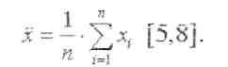
- Стандартное отклонение (S)
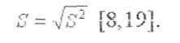
- Ошибка среднеарифметического (m)
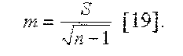
- Коэффициент вариации (V)
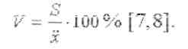
- Дисперсия
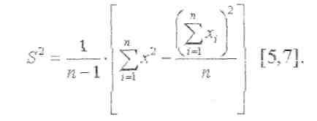
- Сравнение двух среднеарифметических значений выборок по t-критерию Стьюдента tрасч., tтабл.

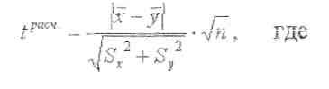
n – объем выборки; - сумма; ...- экспериментальные данные;......- средние значения; ...- дисперсия [19].
- Прирост показателя теста в процентах (W)
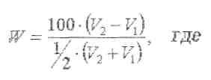

W- прирост показателей в %
V1 - исходный уровень;
V2 - конечный уровень[7,8].

III. ОБОСНОВАНИЕ ЭКСПЕРИМЕНТАЛЬНОГО КОМПЛЕКСА УПРАЖНЕНИЙ ДЛЯ РАЗВИТИЯ БЫСТРОТЫ ДЕТЕЙ 11-12 ЛЕТ.

Выбранный нами комплекс упражнений направлен на совершенствование преимущественно скоростных компонентов в скоростно-силовой подготовке (первое направление) занимающихся. Они способствуют развитию быстроты силы и совершенствованию рефлексов на растяжение, особенно когда упражнение проделывается в режимах упругих пружинистых покачиваний, тех групп мышц, которое обеспечивают горизонтальное быстрое передвижение. Повышают их мощность в стартовом разгоне, силу и эластические свойства мышц, обслуживающих голеностопные суставы, а главное – быстроты выполнения движений ног в полетной фазе. Выполнение этих упражнений в чередовании с бегом дает возможность повысить согласованность, равновесие, ловкость и темп движений, увеличить длину шагов и достигнуть за счет этого в сочетании с контролируемой свободой наибольшей скорости в гладком, барьерном беге и в разбеге прыгунов. Рассмотрение образцового выполнения ключевых моментов в технике соревновательного упражнения завершает каждый цикл специальных упражнений с целью более грамотного и эффективного их повторения.
В обеих группах проводилось по 3 занятия в неделю. В приложениях 1 и 2 приводится содержание комплексов упражнений для развития быстроты детей 11-12 лет в контрольной и экспериментальной группах.

IV. РЕЗУЛЬТАТЫ ИССЛЕДОВАНИЯ И ИХ ОБСУЖДЕНИЕ
В начале эксперимента (октябрь 2016г.) между контрольной и экспериментальной группами в показателях быстроты достоверных различий не было (см. табл. 1).
Таблица 1
Сравнение показателей быстроты между контрольной и экспериментальной группами в начале эксперимента
№ | Название теста (единица измерения) | Значение коэффициента достоверности различий
№ | Название теста (единица измерения) | t – критерий Стьюдента | P (0,05)
1 | Бег 20 метров (с) | 2,14 | >
2 | Бег 30 метров (с) | 2,19 | <

В таблице 2 приведены показатели коэффициента Стьюдента при сравнении значений изучаемых показателей быстроты между контрольной и экспериментальной группами в конце эксперимента (ноябрь 2007г.).

Таблица 2
Сравнение показателей быстроты между контрольной и экспериментальной группами в середине эксперимента
№ | Название теста (единица измерения) | Значение коэффициента достоверности различий
№ | Название теста (единица измерения) | t – критерий Стьюдента | P (0,05)
1 | Бег 20 метров (с) | 2,27 | <
2 | Бег 30 метров (с) | 2,32 | >

Таблица 3
Сравнение показателей быстроты между контрольной и экспериментальной группами в конце эксперимента
№ | Название теста (единица измерения) | Значение коэффициента достоверности различий
№ | Название теста (единица измерения) | t – критерий Стьюдента | P (0,05)
1 | Бег 20 метров (с) | 2,34 | <
2 | Бег 30 метров (с) | 2,42 | >

Таблица 4
Изменение результатов контрольного тестирования между контрольной (к) и экспериментальной (э) группами в течение эксперимента
№ | Название теста (единица измерения) | группа | Этапы эксперимента
№ | Название теста (единица измерения) | группа | 1(октябрь) | 2 (ноябрь) |  | 3 (декабрь)
№ | Название теста (единица измерения) | группа | Среднее и его ошибка (х±m) | Среднее и его ошибка (х±m) | Прирост показателя (%) | Среднее и его ошибка (х±m) | Прирост показателя (%)
1 | Бег 20 метров (с) | К | 4,20+0,03 | 3,78+0,02 | 10,52 | 3,57+0,02 | 5,57
1 | Бег 20 метров (с) | Э | 4,16+0,03 | 3,46+0,02 | 18,37 | 3,21+0,02 | 7,49
2 | Бег 30 метров (с) | К | 6,36+0,04 | 5,52+0,04 | 14,14 | 5,17+0,04 | 6,55
2 | Бег 30 метров (с) | Э | 6,24+0,04 | 5,08+0,04 | 20,49 | 4,63+0,04 | 9,27

Тест «Бег 20 метров».
На рис. 1 представлена динамика показателя в тесте «Бег 20 метров».
Из таблицы 1 видно, что вначале эксперимента между контрольной и экспериментальной группами достоверных различий обнаружено не было.
По данным второго среза, (см. табл. 4), мы видим, что произошел рост показателей в контрольной группе в среднем на 0,42с (10,52%), в экспериментальной группе в среднем на 0,70с (18,37%)
В конце эксперимента, (см. табл. 4), рост показателей составил в контрольной группе 0,63с (16,31%), в экспериментальной группе в среднем 0,95с (25,86%).

Рисунок 1. Динамика результатов в тесте «Бег 20 метров»
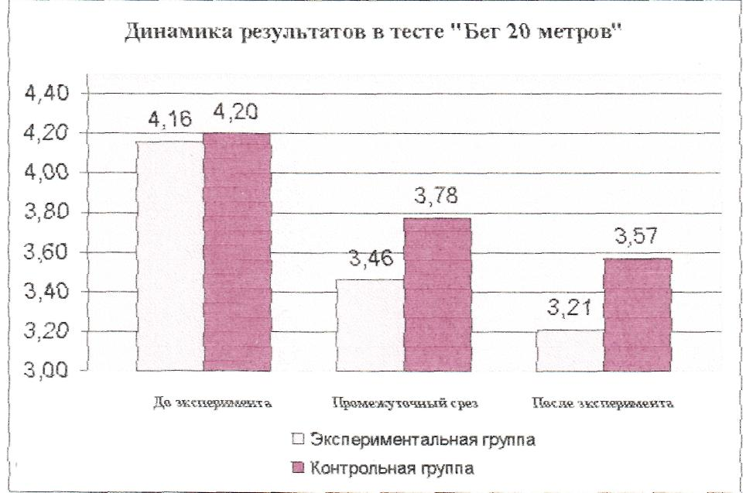

Прирост показателей, по данным второго среза, в экспериментальной группе выше, чем в контрольной, на 0,28с. По данным третьего среза выше на 0, 32с. Это произошло за счет применения разработанного экспериментального комплекса упражнений для развития скоростных способностей.
Тест «Бег 30 метров».
На рис.2 представлена динамика показателя в тесте «Бег 30 метров».
Из таблицы 1 видно, что в начале эксперимента между контрольной и экспериментальной группами достоверных различий обнаружено не было.
В промежуточном срезе, (см. табл. 4), рост показателей составил в контрольной группе в среднем на 0,84с (14,14%), в экспериментальной группе на 1,16с (20, 49%).
В конце эксперимента, (см. табл. 4), рост показателей составил в контрольной группе в среднем на 1,19с (20,69%), в экспериментальной группе в среднем 1,61с (29, 76%).

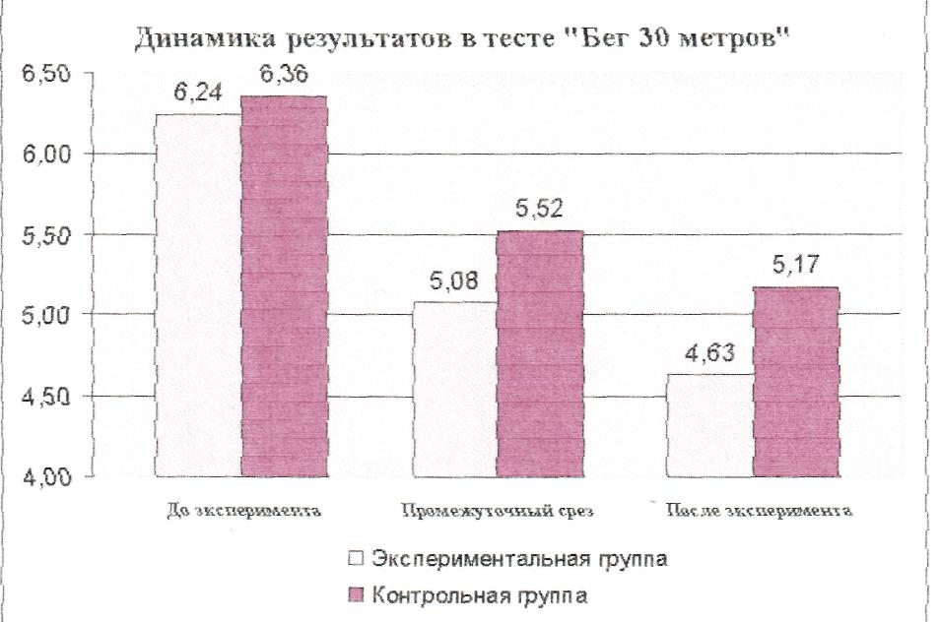
Рисунок 2. Динамика результатов в тесте «Бег 30 метров»

Прирост показателей, по данным второго среза, в экспериментальной группе выше на 0,32с, чем в контрольной, по данным третьего среза выше на 0,42с. Это произошло за счет применения разработанного экспериментального комплекса упражнений для развития скоростных способностей.
Прирост показателей, в ходе эксперимента, в экспериментальной группе выше, чем в контрольной на 0,32с (бег 20 метров) и на 0,42с (бег 30 метров).
Таким образом, при межгрупповом сравнении достоверных различий в показателях быстроты в начале эксперимента обнаружено не было(см. табл. 1). Достоверные различия между группами появились в середине и конце эксперимента. Исходя из этого, можно сделать вывод, что применение разработанного экспериментального комплекса упражнений эффективно влияет на развитие скоростных способностей детей 11-12 лет.

Заключение

- Важнейшими факторами, влияющими на проявление скоростных способностей, являются: динамическая сила и достаточная гибкость, эти качества определяют скорость передвижения в пространстве; способность мышц к расслаблению; волевые качества человека; качество техники выполнения скоростных движений, то есть для тренировки скоростных способностей применяемые движения должны быть освоены до уровня навыка. Изучив задачи развития скоростных способностей, можно отметить, что они состоят в необходимости разностороннего развития скоростных способностей в сочетании с приобретением двигательных умений и навыков. В максимальном развитии скоростных способностей при специализации в различных видах спорта, где скорость реагирования или быстрота действия играет существенную роль, а так же в совершенствовании скоростных способностей, от которых зависит успех в определенных видах трудовой деятельности.
- выбранный нами комплекс упражнений направлен на совершенствование преимущественно скоростных компонентов в скоростно-силовой подготовке занимающихся. Они способствуют развитию быстрой силы и совершенствованию рефлексов на растяжение, повышают их мощность в стартовом разгоне, силу и эластические свойства мышц, а главное – быстроту выполнения встречных движений ног в полетной фазе.
- на практике проверена эффективность экспериментального комплекса упражнений для развития скоростных способностей детей 11-12 лет. Между контрольной и экспериментальной группами обнаружены различия в развитии скоростных способностей. Следовательно, разработанный нами комплекс упражнений экспериментально проверен и является эффективным для развития скоростных способностей у школьников 11-12 лет.
Таким образом, задачи, поставленные в начале нашего исследования, были выполнены, гипотеза подтверждена.

СПИСОК ЛИТЕРАТУРЫ
- Ашмарин Б. A Теория и методика педагогических исследований в физическом воспитании: Пособие для студентов, аспирантов и препод, ин-ов физ. культуры / Б. А. Ашмарин. - М.: Физкультура и спорт, 1978. - 289с.
- Барков В. А. Физическая культура и спорт. Педагогическая практика в школе: Учеб. пособие / В.А. Барков, Ю. К. Рахматов. - Гродно; ГрГУ, 2003.-163с.
- Богданова Г. П. Уроки физической культуры 4—8 классов средней школы: Пособие для учителя / Г.П. Богданова, В.Н. Максимова, — М.: Просвещение, 1986 — 220с.
- Гелецкий В. М. Реферативные, курсовые и дипломные работы: Учебно-методическое пособие для студ. факультета физической культуры и спорта/ В.М. Гелецкий; Краснояр. Гос. ун-т.— Красноярск, 2004. — 113с,
- Годик М.А. Спортивная метрология: Учеб, для ин—тов физ. культ.— М., 1988.
- Ермолаев Ю. А, Возрастная физиология: Учебник / Ю. А. Ермолаев. — М., Возрастная физиология, 1985.—34с.
- Железняк Ю. Д., Петров П. К. Основы научно-методической деятельности в физической культуре и спорте: Учеб. пособие для студ. высш. учеб. заведений.— М.: Издательский центр «Академия», 2002.—264с.
- Зациорский В. М. Основы спортивной метрологии.— М. Физкультура, и спорт, 1979.— 152с., ил.
- Качашкии В. М. Методика физического воспитания. - М.: Просвещение, 1980. - 304с.
10. Ковалько В. И. Поурочные разработки по физкультуре. 5-9 классы. Универсальное издание.— М.: ВАКО, 2005.—40с.— (В помощь школьному учителю).

11.Концепция физического воспитания дошкольников, учащихся и
студентов / В. Н. Кряж, С. Н. Ворсин, А. А. Гужаловский и др.- Минск, НИИОБР, 1991.-52с.
12. Лях В. И. Тесты в физическом воспитании школьников: Пособие для учителя,— М.: ООО «Фирма «Издательство ACT», 1998.—272с., 50 ил.
13. Мяксименко А. М. Теория и методика физической культуры: Учеб. для студ. высш. учеб. заведений, - М.: Физическая культура, 2005 - 532 с.
14. Матвеев Л.П., Мельников С. Б. Методика физического воспитания: Учебник Л.П. Матвеев.— М., 1991.— 65 с.
15. Матвеев Л.П., Мельников С. Б. Методика физического воспитания с основами теории. - М.: Просвещение, 1991. - 91с.
- Озолин Н. Г. Молодому коллеге. — М: Физкультура и спорт, 1988. — 288с.
- Основы теории и методики физической культуры. Под ред. А. А. Гужаловского / В. М. Выдрик, А. А. Гужаловский, В. Н. Кряж и др. - М.: Физкультура и спорт. 1986. - 349е.
18.Сирис П. 3., Кабачков В. К., Профессионально-производственная направленность физического воспитания школьников: Кн. для учителя.— М.: Просвещение, 1988.—160с: ил.
19. Спортивная метрология: Учебник для студентов пед. Вузов по
специальности «Физическая культура»/Ю.И.Смирнов, М.М. Полевщиков.-
М.: Академия 2000.
20. Теория и методика физического воспитания /Б. А. Ашмарин,
Ю. А. Виноградов, В. Н. Вяткина и др. Под ред. К. А. Ашмарина. - М:
Просвещение, 1999. -287с.
21. Теория и методика физического воспитания. / Под ред. Б. М. Шияна.- М.: Просвещение, 1998. - 224с.

22. Холодов Ж. К., Кузнецов В. С. Теория и методика физического
воспитанжя и спорта: Учебное пособие для студентов высших учебных заведений. - 2-е изд., испр. и доп. - М.: издательский центр «Академия», 2000.-480с.
23. Хрипкова Л. Т. Возрастная физиология: Учебное пособие / Л. Т. Хрипкова. — М.: Просвещение, 1988. — 36с.

ПРИЛОЖЕНИЯ
Приложение 1
Основные средства для развития скоростных способностей для контрольной группы учащихся.

- Бег с высоким подниманием бедра (средний и быстрый темп, равномерный и переменный ритм, с плавным переходом на обычный бег);
- Семенящий бег (с ускорением на 30-60 м);
- Бег прыжками-многоскоками;
- Многоскоки через низкие барьеры (палки, положенные на колышки), мячи, кочки;
- Многократные выпрыгивания на лежащее бревно, на камни;
- Игры: «Догнать соперника» (формирует умение преодолевать дистанцию в разном темпе), «Кто точнее?» (помогает различать темп бега), «Челночный бег» (развивает скоростную выносливость и ловкость), «Кто быстрее?» (вырабатывает ловкость и быстроту движений).
- Бег из различных стартовых положений – из упора присев, после доставания подвешенного мяча;
- Бег приставными шагами, продвигаясь боком;
- Бег скрестными шагами;
- Бег с предельной или околопредельной скоростью на отрезках от 20 до 60 м (с низкого старта и с ходу).

Приложение 2
Основные средства для развития скоростных способностей для экспериментальной группы учащихся.
1. Разведение ног из положения маховая нога на возвышенной опоре с
упругим доставанием противоположной рукой носка, поочередно менять маховую ногу.
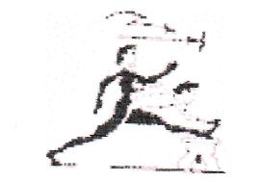
2. Из исходного положения, стоя на толчковой ноте в120- 140 см от
стенки активное поднимание бедра маховой ноги вперед-вверх с подъемом на переднюю часть стопы на опорной ноге и последующим выбрасыванием голени пяткой вперед в упор на стену.

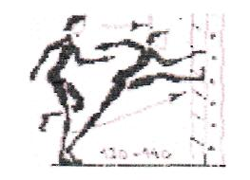
3. Верхний партнер пружинистыми надавливаниями разводит ноги в шпагат нижнему в положении лежа на спине.

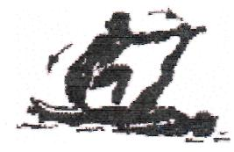
4. Ходьба с активным перешагиванием через 3-5-7 С между ними, то же перешагивание на каждый шаг (поочередно меняется маховая толчковая нога) с более узкой расстановкой барьеров, постепенно увеличивайте

темп движений и согласованность с работой рук.
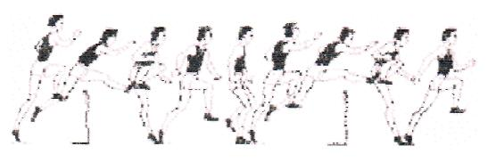
5. Лежа на спине руки за головой, педалирование ногами
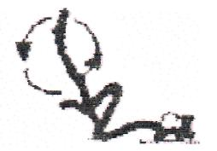
6. Стоя на месте в полуприседе с сильным наклоном корпуса (параллельного поверхности ) поочередные переступания в стороны на ширину плеч, отводя свободную ногу назад, руки согнуть в локтях как при беге.

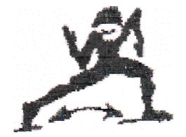
7. То же с продвижением вперед на согнутых ногах, не поднимая таза с паузой на каждом шаге, сохраняя наклон и равновесие, взгляд вниз перед над собой

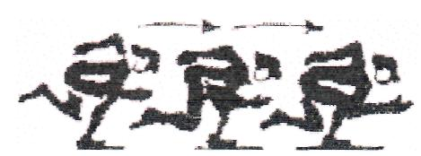

8. То же, но постепенно добавлять длину шагов и темп движении, с переходом: в легкий бег широкими шагами, ставя ногу на всю стопу;

внимание на сохранение наклона и равновесие, подбородок на себя, темя направлено вперед.

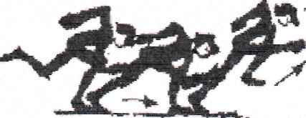
9. Стоя в наклоне с упором руками о стенку, ногами в пол или колодки постепенно увеличивать давление на опору поочередно впереди и сзади стоящими ногами, то же обоими ногами постепенно и быстро доводя до возможного максимума.

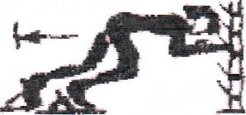
10. С упором в плечи встречный бег партнеров, сохраняя наклон, поочередно уступая продвижение партнера вперед.

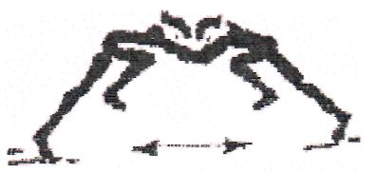
11. Выбегание со старта с помощью натянутой резины, которую партнер предварительно растягивает, постепенно удаляясь от стартующего. Выбирайте длинные резины. Чередуйте со стартами с сопротивлением и без.

